|  |  |
| --- | --- |
| ICS | 点击此处添加ICS号 |
| CCS | |  | | --- | |  |   点击此处添加CCS号 |

团体标准

T/CABC XXXX—XXXX

通信行业物资采购商品条码应用规范

Application specification for product barcode in telecommunications industry procurement

**（征求意见稿）**

XXXX - XX - XX发布

XXXX - XX - XX实施

中国条码技术与应用协会  发布

目次

前言 II

1 范围 1

2 规范性引用文件 1

3 术语和定义 1

4 缩略语 1

5 编码要求 1

6 符号要求 2

7 条码符号印制要求 3

8 应用要求 3

附录A（资料性） AI及AI数据字段 4

附录B（资料性） 条码符号应用示例 5

附录C（资料性） 通信物资采购商品条码应用示例 7

参考文献 9

1. 前言

本文件按照GB/T 1.1—2020《标准化工作导则 第1部分：标准化文件的结构和起草规则》的规定起草。

请注意本文件的某些内容可能涉及专利。本文件的发布机构不承担识别这些专利的责任。

本文件由中国物品编码中心提出。

本文件由中国条码技术与应用协会归口。

本文件起草单位：中国物品编码中心、XXXX、XXXXX、XXXX、XXXX、XXXX、XXXX。

本文件主要起草人：XXX、XXXX、XXXXX、XXXX、XXXX、XXXX、XXXX。

通信行业物资采购商品条码应用规范

* 1. 范围

本文件规定了通信行业物资采购中商品条码的编码要求、符号要求、条码符号印制要求和应用要求。

本文件适用于通信行业物资采购中商品条码的应用。

* 1. 规范性引用文件

下列文件中的内容通过文中的规范性引用而构成本文件必不可少的条款。其中，注日期的引用文件，仅该日期对应的版本适用于本文件；不注日期的引用文件，其最新版本（包括所有的修改单）适用于本文件。

GB 12904 商品条码 零售商品编码与条码表示

GB/T 12905 条码术语

GB/T 14257 商品条码 条码符号放置指南

GB/T 15425 商品条码 128条码

GB/T 16830-2008 商品条码 储运包装商品编码与条码表示

GB/T 16986 商品条码 应用标识符

GB/T 18284 快速响应矩阵码

GB/T 18348 商品条码 条码符号印制质量的检验

GB/T 21049 汉信码

GB/T 23704 二维条码符号印制质量的检验

GB/T 23833 商品条码 资产编码与条码表示

GB/T 33993 商品二维码

GB/T 37056 物品编码术语

GB/T 41208 数据矩阵码

* 1. 术语和定义

GB 12904、GB/T 12905和GB/T 37056界定的以及下列术语和定义适用于本文件。

通信物资telecommunications materials

通信行业网络建设、运营、维护过程中所需的设备、器材、工具及辅助材料等各类物质资料总和。

* 1. 缩略语

下列缩略语适用于本文件。

AI：应用标识符(Application Identifier)

GTIN：全球贸易项目代码(Global Trade Item Number)

* 1. 编码要求
     1. 一般要求

采购的通信物资应采用零售商品编码。

与通信物资采购相关的订货、批发、配送及仓储等活动中宜采用储运包装商品编码。

采购的通信物资需要标识附加信息时，如生产日期、有效期、批号、系列号、长度等，或多种物资组合时需要标识组合内各物资等，应采用附加信息商品编码。

* + 1. 零售商品编码

采用13位代码结构，由厂商识别代码、商品项目代码和校验码组成，结构见表1，其中厂商识别代码由中国物品编码中心负责分配和管理，商品项目代码由厂商负责编制，校验码的计算方法应符合GB 12904的规定。根据GB 12904唯一性原则，对相同的商品分配相同的GTIN，基本特征相同的商品视为相同的商品；不同的商品分配不同的GTIN，基本特征不同的商品视为不同的商品。

1. 13 位代码结构

|  |  |  |  |
| --- | --- | --- | --- |
| 结构种类 | 厂商识别代码 | 商品项目代码 | 校验码 |
| 结构一 | X13 X12 X11 X10 X9 X8 X7 | X6 X5 X4 X3 X2 | X1 |
| 结构二 | X13 X12 X11 X10 X9 X8 X7 X6 | X5 X4 X3 X2 | X1 |
| 结构三 | X13 X12 X11 X10 X9 X8 X7 X6 X5 | X4 X3 X2 | X1 |
| 结构四 | X13 X12 X11 X10 X9 X8 X7 X6 X5 X4 | X3 X2 | X1 |

1. 通信物资零售商品8位代码和12位代码的，在前面补零，补足到13位，成为13位代码。
   * 1. 储运包装商品编码

采用13位或14位代码结构。13位储运包装商品的代码结构与13位零售商品的代码结构相同，代码结构见表1。储运包装商品14位代码结构见表2，其中校验码的计算方法应符合GB/T 16830-2008附录A的规定。

1. 储运包装商品 14 位代码结构

|  |  |  |
| --- | --- | --- |
| 储运包装商品包装指示符 | 内部所含零售商品代码前12位 | 校验码 |
| V | X13 X12 X11 X10 X9 X8 X7 X6 X5 X4 X3 X2 | X1 |

1. 左起第1位数字为包装指示符“V”，用于指示箱包的不同包装级别，取值范围为“1～9”。其中：“1～8”用于定量储运包装商品，“9”用于变量储运包装商品；第2～13位数字“X13～X2”为内部所含商品标识代码前12位，即商品标识代码去掉校验码后的12位数字，如果不足12位，左起补“0”以补足12位；最后1位为校验码，用于校验整个编码的正误。
   * 1. 附加信息商品编码

附加信息商品编码数据结构宜由GTIN和附加信息代码的单元数据串按顺序组成，见表3。其中，GTIN单元数据串为必选项，数据编码格式和校验码的计算方法应符合GB/T 16986的规定；附加信息单元数据串为可选项，每个单元数据串由AI和AI数据字段组成。通信物资采购中常用的AI和AI数据字段见附录A，当需要增加单元数据串时，AI和AI数据字段应符合GB/T 16986的规定。

1. 含附加信息商品编码数据结构

| GTIN单元数据串 | | | | 附加信息代码单元数据串 |
| --- | --- | --- | --- | --- |
| AI | 指示符 | 厂商识别代码+商品项目代码 | 校验码 |
| 01 | X14 | X13 X12 X11 X10 X9 X8 X7 X6 X5 X4 X3 X2 | X1 | AI+定长/不定长字符串 |

* 1. 符号要求
     1. 码制
        1. 通信物资采购商品条码表示可采用一维条码和二维码，码制选择根据实际需求可选择EAN-13条码、ITF-14条码、GS1-128条码、GS1模式的快速响应矩阵码、数据矩阵码、汉信码，具体如下所示：

1. 通信物资零售商品代码的条码表示可采用一维条码和二维码。一维条码采用EAN-13条码表示，按照GB 12904的规定，二维码采用GS1模式的快速响应矩阵码、数据矩阵码、汉信码，分别按照GB/T 18284、GB/T 41208、GB/T 21049的规定；
2. 通信物资储运包装商品同时用于零售时，13位代码的条码表示可采用EAN-13条码表示，当仅用于非零售时，可采用ITF-14或GS1-128条码表示，分别按照GB/T 16830、GB/T 15425的规定；通信物资储运包装商品代码的条码表示也可采用GS1模式的快速响应矩阵码、数据矩阵码、汉信码；
3. 通信物资包含附加信息代码的条码表示可采用GS1-128条码，也可采用GS1模式的快速响应矩阵码、数据矩阵码或汉信码。
   * + 1. 条码符号应用示例见附录B。
     1. 尺寸与等级要求

一维条码符号尺寸与等级要求应符合 GB 12904 和 GB/T 18348 的规定。

二维码符号尺寸与等级要求应符合 GB/T 33993 和 GB/T 23704 的规定。

* + 1. 条码符号颜色搭配

条码符号的颜色搭配应符合GB 12904的规定。

* + 1. 条码符号放置位置

条码符号的放置位置选择应符合GB/T 14257的规定。

* 1. 条码符号印制要求

条码符号印制要求如下：

1. 光缆等金属类通信物资可采用激光蚀刻方式将条码符号直接标识到本体；
2. 防腐电柱（木杆）等传输（线路）配套类通信物资可采用防腐、耐高温的金属铭牌印制条码符号，加挂在本体上并覆盖保护层，包括涂透明漆或覆上塑料膜；
3. 其他类通信物资如需进行全生命周期管理可将条码符号直接标识到本体，其他如耗材等无特殊要求的物资可将条码符号印制在包装上。
   1. 应用要求

通信物资商品代码应采用GTIN，并用GTIN进行商品数据交换。

多种通信物资组合成一个商品时，可由供货方对商品进行编码，并对其中每一种物资编制包装组件代码，也可由采购方对其中每一种物资编制包装组件代码，包装组件编码见附录A。一种物资全生命周期只分配一个包装组件代码，包装组件代码一般仅供内部使用。

采购的通信物资验收通过，进入资产建账并纳入国有资产管理时，采购方宜对物资分配资产唯一标识，进行全生命周期管理。资产编码要求与条码表示应符合 GB/T 23833的规定。

通信物资采购商品条码应用示例见附录C。

2. （资料性）  
   AI及AI数据字段
   1. AI及AI数据字段

通信物资常用的AI及AI数据字段应符合表A.1要求。

* 1. AI及AI数据字段

| AI | 单元数据串名称 | AI格式 | AI数据字段格式 |
| --- | --- | --- | --- |
| 01 | 全球贸易项目代码（GTIN） | N2 | N14 |
| 10 | 批次/批号 | N2 | X...20 |
| 11 | 生产日期 | N2 | N6 |
| 13 | 包装日期 | N2 | N6 |
| 15 | 保质期 | N2 | N6 |
| 16 | 销售截止日期 | N2 | N6 |
| 17 | 有效期 | N6 | N6 |
| 21 | 系列号 | M2 | X...20 |
| 22 | 消费产品变体 | N2 | X...20 |
| 242 | 定制产品变体代码 | N3 | N...6 |
| 243 | 包装组件代码 | N3 | X...20 |
| 251 | 源实体参考代码 | N3 | X...30 |
| 30 | 数量 | N2 | N...8 |
| 310n | 净重，千克 | N4 | N6 |
| 311n | 长度，米 | N4 | N6 |
| 312n | 宽度、直径，米 | N4 | N6 |
| 313n | 深度、厚度、高度，米 | N4 | N6 |
| 314n | 面积，平方米 | N4 | N6 |
| 315n | 净容，升 | N4 | N6 |
| 316n | 净容，立方米 | N4 | N6 |

1. N表示0～9的任意数字字符；N2表示2位数字字符，定长，N…8表示最长为8位数字字符，变长。
2. X表示任意字符，取值应符合GB/T 16986的规定，X…20表示最多20个任意字符，变长。
3. 应用标识符（AI）中的“n”表示其后数据串中的小数位数。
4. （资料性）  
   条码符号应用示例
   1. 用于零售的通信物资条码符号示例

某通信企业的厂商识别代码为6901234，分配给某通信物资的商品项目代码为56789，校验码为2。用13位数字代码的一维条码（EAN-13条码）表示零售单元，示例见图B.1。

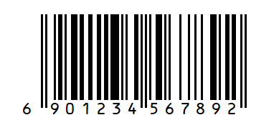

图B.1 EAN-13条码示例

* 1. 用于储运包装的通信物资条码符号示例

某通信企业的厂商识别代码为6901234，分配给某通信物资的商品项目代码为00004，校验码为3，用14位数字代码的一维条码（ITF-14条码）表示包装指示符为2的储运包装单元，示例见图B.2。

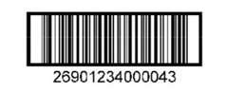

图B.2 ITF-14条码示例

* 1. 包含附加信息的通信物资条码符号示例
     1. 标识到批次的定量通信物资条码符号示例

某通信企业的厂商识别代码为6901234，分配给某通信物资的商品项目代码为56789，校验码为2。该物资为定量商品，指示符为0，生产日期为2024年5月2日，批号为DL001。采用GS1-128条码的示例见图B.3，采用GS1模式的快速响应矩阵码示例见图B.4。

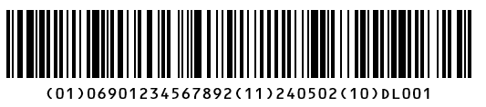

图B.3含批次信息的定量通信物资的GS1-128条码示例

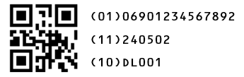

图B.4 含批次信息的定量通信物资的GS1 快速响应矩阵码示例

* + 1. 标识到单品的变量通信物资条码符号示例

某通信企业的厂商识别代码为6901234，分配给某通信物资的商品项目代码为56789，校验码为5。该物资为变量商品，指示符为9，生产日期为2024年5月2日，长度为5.13m，系列号00001。采用GS1-128条码的示例见图C.5，采用GS1模式的数据矩阵码示例见图C.6。

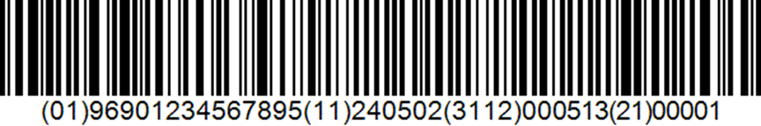

图B.5 含单品信息的变量通信物资的GS1-128条码示例

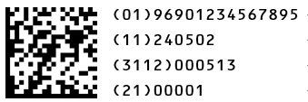

图B.6 含单品信息的变量通信物资的GS1数据矩阵码示例

* + 1. 多种物资组合的通信物资条码符号示例

某通信企业的厂商识别代码为6901234，分配给某通信物资的商品项目代码为56789，校验码为2。该物资是由多种商品组合而成，其组件代码由6位数字组成，其中前三位为组件总数，后三位为组件代码，其中一件商品的组件代码为100049，采用GS1-128条码的示例见图B.7，采用GS1模式的汉信码示例见图B.8。

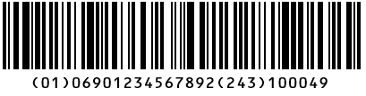

图B.7 多种物资组合的通信物资的GS1-128条码示例

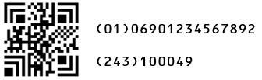

图B.8 多种物资组合的通信物资的GS1汉信码示例

1. （资料性）  
   通信物资采购商品条码应用示例
   1. 防腐电柱（木杆）
      1. 总体要求

防腐电柱（木杆）重量较轻，施工难度及施工费用较低，适合在交通不便利的地段如偏远农村及山坡地带、临时杆路建设或原木资源丰富的地域使用。防腐电柱为定量销售商品，由供应商申请生成商品条码、并在生产环节对实物进行贴码，采用二维码形式。

* + 1. 赋码方案

防腐电柱（木杆）本身没有商品条码，在生产源头，由供应商在中国物品编码中心网站（或中国编码APP）申请商品条码，出厂时给每一根防腐电柱附上二维码，该二维码包含商品的基本信息，例如厂商名称、品牌名、规格等，同时还有商品的唯一序列号，可由供应商自行定义，编码具有唯一性、无意义性。

* + 1. 数据载体

防腐电柱（木杆）采用二维码作为编码的数据载体，应符合国家标准GB/T 33993中的相关要求，载体材质采用耐高温、防腐的金属铭牌。

* + 1. 放置原则

防腐电柱（木杆）金属铭牌统一放置于距离地面2m的高度，铭牌正面朝向可站立侧。防腐电柱（木杆）铭牌张贴高度=2m+木杆埋深。

* + 1. 尺寸及颜色

二维码标签尺寸及颜色见表C.1。

* 1. 二维码标签尺寸及颜色

|  |  |  |  |  |
| --- | --- | --- | --- | --- |
| 名称 | | 标签规格 | | |
| 大标签 | 中标签 | 小标签 |
| 尺寸 | 标签 | 120*120mm | 90*90mm | 60*60mm |
| 二维码 | 90*90mm | 67*67mm | 45*45mm |
| 编码信息 | 宋体18号 | 宋体 14号 | 宋体10号 |
| 编码信息长度尽量与二维码宽度保持一致 | | |
| 颜色 | 标签 | 金属原色（不锈钢或铝合金等材质）  白色（ABS、PET、改性PVC等材质） | | |
| 二维码 | 黑条白空 | | |
| 编码信息 | 黑色 | | |

* + 1. 二维码样式

二维码标签优先选择大标签，根据实际情况也可选择中标签、小标签。见图C.1。

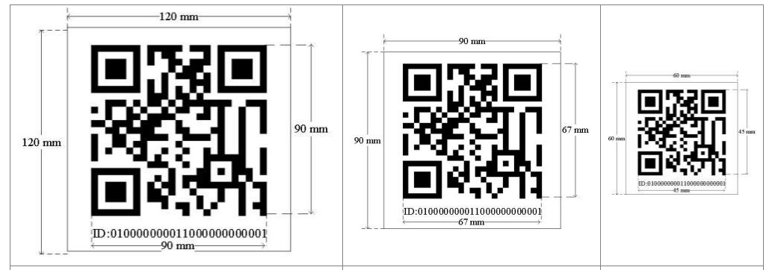

图C.1 二维码标签大标签、中标签、小标签样式

参考文献

[1] GB/T 44899 商品条码 散装和大宗商品编码与条码表示

[2] T/CABC 3 公共采购商品条码应用规范

[3] GS1通用规范

